Labex™ Inspiration EL

Ръководство за употреба



BG/CA01/MD-0018
/08.07.2019


Обща информация

Какво е Labex Inspiration
Labex Inspiration е дигитално устройство – електронен ларинкс (електроларинкс). То е създадено специално с цел да помогне на хора, преминали през операция на ларинкса да проговорят отново. Основните му предимства са вградените тъч сензори, които улесняват употребата му.

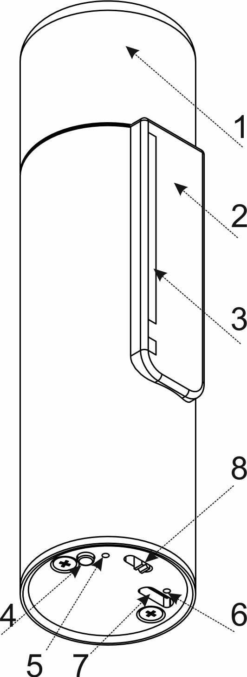
Основни понятия
Labex Inspiration се състои от няколко основни компонента:
1) Горна капачка – частта, която се допира до гърлото.
2) Тъч сензорен панел – устройството се активира като се докосне тъч панела. Плъзгайки пръст нагоре или надолу се променя честотата на звука.
3) LED лента – активна LED лента с 8 сегмента, която показва информация като ниво на заряд на батерия, честота или сила на звука и други.
4) Бутон „Настройки“ – използва се за промяна на настройките.
5) Червен LED индикатор – свети, докато батерията се зарежда и изгасва, когато батерията е напълно заредена.
6) Зелен LED индикатор – свети, когато устройството е включено към зарядно устройство и захранването е нормално.
7) USB вход – Използва се за зареждане на устройството с подходящ Micro USB кабел.
8) ON/OFF плъзгач – Използва се за включване и изключване на устройството.

В кутията
В кутията ще намерите всичко необходимо, за да започнете да употребявате устройството:
1 – Labex Inspiration – устройство електроларинкс;
2 – USB кабел за зареждане;
3 – USB зарядно 5V 2A;
4 – Връзка за носене Labex;
5 – Ръководство за употреба;
6 – Гаранционна карта;

Начало

Основна употреба
След като извадите устройството от кутията трябва да го включите. Използвайте ON/OFF плъзгащия ключ, за да го пуснете. Активната LED лента ще светне за кратко и ще покаже нивото на заряд на батерията. За да започнете да говорите с устройството просто поставете пръста си на тъч панела. Плъзгането на пръста нагоре или надолу по панела ще променя честотата и/или силата на звука.

Намиране на „правилното“ място
Правилното място ще позволи на звука да преминава през тъканите на гърлото и устната кухина с най-голяма яснота. Най-лесният начин да намерите говорната точка е, като поставяте устройството на различни места на гърлото си, докато поставяте пръста си върху тъч слайдера, за да накарате устройството да издава вибрации. По този начин можете да откриете правилното място на гърлото ви, при което звукът ще е по-ясен и по-силен. Докато търсите говорната точка е важно да притискате достатъчно силно устройството към тъканта на шията, така, че звукът да се предава през тъканта и навън през устната кухина. Отделете време за намиране на правилната точка – това е най-важната част от обучението за говорене с електроларинкс. Намирането на говорната точка, ще ви настрои за успех.

Първи думи
След като сте установили кое е желаното от Вас място, можете да започнете да издавате някои основни звуци. Фокусирайте се върху единични гласни първо. Артикулирайте ясно всеки звук с уста, докато не почувствате всички гласни комфортно. След това преминете към упражняването на кратки думи. Постепенно преминавайте към фрази, изречения и разговор.
За по-подробни инструкции, моля прочетете нашата статия: https://labextrade.com/tips-for-using-electrolarynx/

Очаквания
Правилното говорене чрез електроларинкс не е лесен процес. Приемете го като учене на нов музикален инструмент – нужни са време, практика и търпение. Започнете с малки стъпки и надграждайте.

Настройки

Промяна на силата на звука
Включете устройството, като използвате ON/OFF плъзгащия ключ. Поставете пръста си някъде на тъч панела и го задръжте там. Същевременно натиснете и задръжте бутона „Настройки“. Започнете да плъзгате пръста си нагоре или надолу по тъч панела, без да го вдигате. Ще чуете силата на звука как се променя. Когато достигнете желаната сила на звука, пуснете бутона „Настройки“, за да запазите определената сила на звука.

Промяна на честотата на звука по време на говорене
Можете да променяте честотата на звука докато говорите, като плъзгате пръста си нагоре или надолу по тъч панела. Тази употреба позволява своевременна промяна на тона на гласа докато говорите, както се случва при разговор без устройство.
ЗАБЕЛЕЖКА: Упражнявайте се да променяте честотата на звука само след като се усвоили основния принцип на работа с устройството.

Избор на работен режим
Labex Inspiration има няколко работни режима. Те могат да се избират от работното меню:
За да влезете в менюто за избор на режим:
1) Изключете устройството, като използвате ON/OFF плъзгащия ключ.
2) Натиснете бутона „Настройки“ и го задръжте натиснат.
3) Докато държите бутона, включете устройството, като използвате ON/OFF
плъзгащия ключ (не пускайте бутона „Настройки“).
4) Първият сегмент от LED лентата ще светне – това е първи режим.
Ако продължите да задържате бутона „Настройки“, след 5 секунди ще светне вторият сегмент (втори режим), след още 5 секунди – третият сегмент (трети режим) и т.н. За да изберете даден режим, трябва просто да пуснете бутонът „Настройки“ докато свети желаният режим.
ПРИМЕР: Ако искате да изберете режим №3 – изключете устройството от ON/OFF плъзгащия ключ. Задръжте бутона „Настройки“ и включете устройството без да пускате бутона. Първият сегмент от LED лентата ще светне, след това вторият. Когато третият сегмент светне – пуснете бутона „Настройки“. Вече сте в трети режим на работа.

Списък на режимите на работа
1 Стандартен интонационен режим: Независимо къде на тъч панела сложите пръста си, устройството ще заработи на базова честота. Плъзгайки пръста си нагоре или надолу, ще променяте честотата на звука към по-висока или по-ниска.
2 Линеен интонационен режим: Подобно на стандартния режим. Устройството ще работи на честота, съответстваща на това, къде на тъч панела се намира пръстът ви. Плъзгането по тъч панела нагоре или надолу, ще промени честотата, съответно към по-висока или по-ниска.
3 Динамична промяна силата на звука: Когато плъзгате пръста си нагоре или надолу по тъч панела, докато говорите можете да променяте силата на звука.
4 Източноазиатска модулация: Тъч слайдера е разделен на 5 отделни зони с плоски тонове и бързи преходи между тях. Този режим е специфично разработен за източноазиатските езици.
5 Музикални ноти: Тъч панелът е разделен на 8 отделни зони. Всяка зона представлява една нота от октавата „До мажор“.
6 Автоматичен Старт/Стоп: Ако изберете този режим, ще активирате Старт/Стоп функцията чрез сензора на горната капачка. Когато е активирана тази функция, устройството ще започне да вибрира автоматично, когато го допрете до гърлото си. За да спрете тази функция, просто изберете режим №6 отново.
7 Възстановяване на фабричните настройки: Избирането на този режим ще възстанови заводските настройки на устройството.
8 Избор на базова честота: Тази опция се използва за настройка на базовата честота, която се употребява в режим №1 - „Стандартен интонационен режим“. След като изберете тази опция устройството ще започне да вибрира. Плъзгането на пръста нагоре или надолу ще позволи настройването на базовата честота. Когато достигнете желаната честота, натиснете бутона „Настройки“, за да я запазите.
ЗАБЕЛЕЖКА: Можете да включвате или изключвате „Автоматичната Старт/Стоп“ функция, без значение кой режим на работа е избран.

Батерия

Проверка нивото на заряд
Докато устройството е включено, натиснете и задръжте бутона „Настройки“. LED лентата ще покаже количеството на заряд на батерията, също като на вашия телефон. Ако всички сегменти от LED лентата светят, значи батерията е пълна. Ако само един или два от сегментите светят, значи батерията е почти изтощена.
ЗАБЕЛЕЖКА: Когато батерията е напълно изтощена, устройството ще спре да издава звук и допълнителен червен индикатор под LED лентата ще мига при всяко докосване на тъч панела или на горната капачка.

Зареждане на устройството
Включете предоставеният USB кабел в USB порта на устройството, другият край на кабела свържете към зарядното и включете зарядното в контакта. Ще светнат зеленият и червениет LED индикатори на устройството. Когато Червената светлина изгасне – устройството е напълно заредено.
Имайте предвид, че устройството няма да работи докато се зарежда. Това е мярка за безопасност, която предпазва устройството от повреда.

Грижа за устройството

Почистване
За почистване на устройството използвайте мека памучна или микрофибърна кърпа, напоена с много малко вода или препарат за почистване на прозорци. Внимателно почистете повърхността на устройството. Не оставяйте апарата дълго време изложено на директна слънчева светлина. Това може да съкрати живота на вградената батерия.

Информация

Предупреждения
• Не потапяйте устройството под вода. Не го поставяйте под течаща вода. Това ще нанесе сериозни повреди на устройството.
• Не се опитвайте да разглобявате устройството под никакви обстоятелства. Това ще наруши гаранцията на устройството.
• Не използвайте зарядни устройства и кабели различни от предоставените в кутията. Употребата на друго зарядно оборудване може да повреди батерията или устройството.

Гаранция
Всички Лабекс устройства идват с 2 години ограничена гаранция, която покрива всички неизправности получени по време на нормална употреба. Условията на гаранцията са описани на гърба на гаранционната карта. Гаранцията става невалидна, когато: е правен опит за разглобяване, ремонт или модификация устройството от неупълномощени лица; при нанесен силен физически удар (от изпускане, удряне, блъскане в други предмети и др.); или ако е потапяно във вода или други химикали.
Моля прочетете гаранционната карта. За да научите повече за гаранционните условия на Лабекс, моля посетете следният уеб адрес:
https://govorni-aparati.com
Ако имате някакви проблеми с устройството, моля свържете се с вашият дистрибутор или с нас директно на: https://govorni-aparati.com

Информация за контакт

Търговец на едро: „Санитас Хеълткеър“ ЕООД
бул. „Цар Освободител“№ 25, ап.1

1504 гр.Соофия, България

T: +359 2 9433838, M: +359 895481003

Контакти по електронна поща (e-mail):
За информация и поръчки: zdrave.ofis.sofia@gmail.com
За повече информация посетете: https://govorni-aparati.com

Технически спецификации

Основни:
Настройване  на тона | Да
Настройване на сила на звука | Да
Честотен диапазон | 55 - 155 Hz
Сила на звука | 60-83 dB
Режими на работа | 5 режима
Време на говорене | До 24 ч.
Време за зареждане  от 0 дo 45% | 60 мин. с Лабекс зарядно
Време за зареждане  от 0 дo 100% | 3 ч. и 15 мин. с Лабекс зарядно
Конектор | Micro USB
USB заряден стандарт | Battery Charging Specification 1.2
Захранване: | 5V 1.5A макс.
Физически:
Размери | Ø 32 x 123 мм
Тегло | 186 гр.
Материал на корпуса | Премиум полирана неръждаема стомана
Материал на горната капачка | ABS  пластмаса
Батерия:
Капацитет | 3400 mAh
Тип батерия | 3.7V Li-Ion
Модел батерия | Нестандартна батерия
Производител на  литиево-йонната  (Li-Ion) клетка | LG Chemical
Живот на батерията | Повече от  3 години
Защита | Допълнителна електроника

